






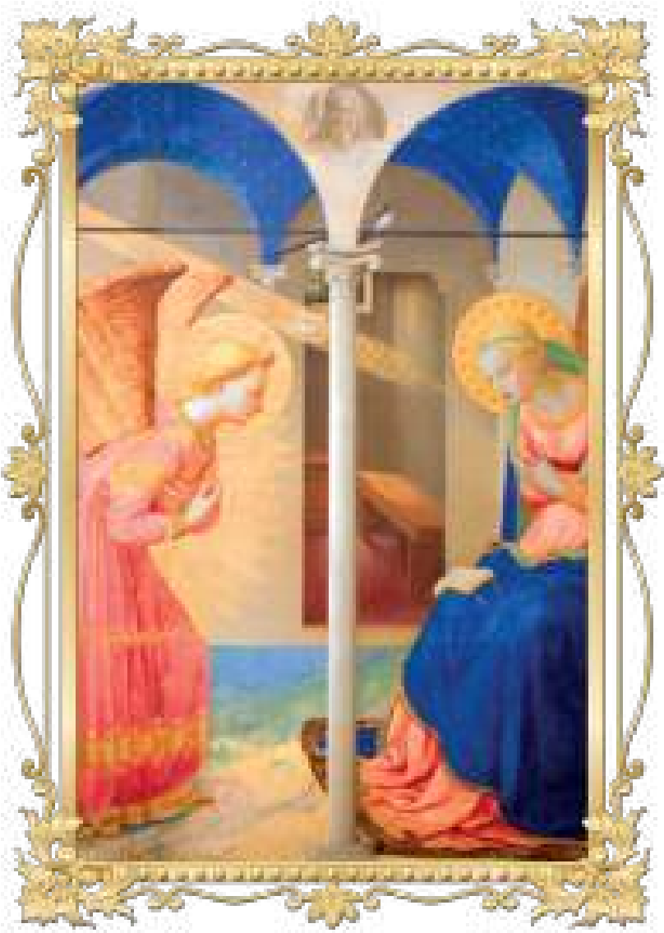
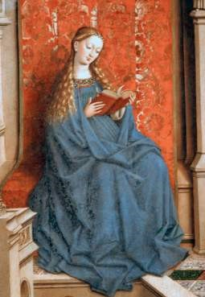
Maria costumava ler e meditar as Sagradas
Escrituras, alimentando em sua alma a esperança
na vinda do Messias prometido pelos profetas
Maria costumava ler e meditar as Sagradas
Escrituras, alimentando em sua alma a esperança
na vinda do Messias prometido pelos profetas
3
1
ª Edição
São Paulo
ACNSF
2023
Nossa Senhora da
Anunciação
ISBN
978-65-86681-07-9
Coordenador:
Agostinho da Silva Cidrão
Texto:
Ricardo Campos Mendonça
Projeto artístico: Ricardo Campos Mendonça
Diagramação:
Henrique de Souza Pereira
Capa:
Anunciação de Nossa Senhora
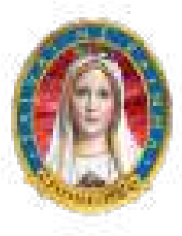
Fontes consultadas:
São Paulo-SP /
@acnsf -
Santo Afonso Maria de Ligório, Encarnação, Nascimento e Infância de Jesus Cristo, Editora Vozes, São Paulo, 1946.
São Luís Maria Grignion de Montfort, Tratado da Verdadeira Devoção à Santíssima Virgem, Editora Retornarei, São Paulo, 2018.
Mons. João Clá Dias, Pequeno Ofício da Imaculada Conceição Comentado, ACNSF, São Paulo, 2010.
Associação Cultural Nossa Senhora de Fátima
Rua Francisca Júlia, 290 - Santana - CEP 02403-010
(11) 2971-9040
acnsf@acnsf.org.br / www.salvaimerainha.org.br
@salvai.me.rainha.de.fatima
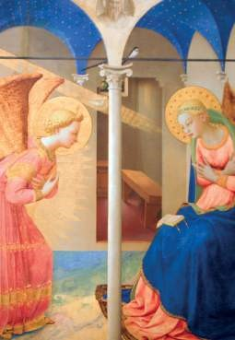
Nossa Senhora da Anunciação
Lucio Cesar Rodrigues Alves
( Prefácio )
Queridos leitores:
No modesto recinto da casa de Nazaré, Maria recebeu a visita de São Gabriel. O Anjo lhe trazia da parte de Deus o convite para ser a Mãe do Salvador.
Naquele instante bendito que uniu a eternidade e o tempo, para que o Verbo de Deus se fizesse carne e habitasse entre nós, a história da nossa salvação dependeu do “sim” de Maria ao convite do anjo.
A Virgem Santíssima não hesitou em dar seu consentimento à vontade divina. Com a convicção de quem se sabia objeto da particular predileção de Deus, que A chamava para uma missão tão elevada, Maria aceitou ser a Mãe do Verbo Encarnado.
O “sim” de Nossa Senhora, no dia da Anunciação, marcou o início da redenção do mundo.
No mesmo instante em que a Virgem concordou com a Encarnação, o Espírito Santo operou no ventre imaculado d’Ela o admirável mistério de dar vida humana ao Deus incriado.
Durante nove meses, Jesus habitaria o seio virginal de Maria, revelando a Ela sua força e sua glória, ocultas aos olhos dos homens.
E ao cabo da gestação bendita, na noite de Natal o mistério de grandeza e de humildade iniciado na modesta casa de Nazaré chegaria ao seu auge. O Salvador, enfim, abriria seus olhos para a nossa vida.
Nossa Senhora da Anunciação é a Virgem Imaculada que aceita o plano divino do nosso triunfo sobre o pecado. É Maria que se torna, com Cristo, a Corredentora da humanidade e, por isso, merecedora de todo o nosso amor, de toda a nossa devoção, profundamente agradecidos por Ela ter dito “sim” ao chamado do Senhor.
Aprendamos a recorrer a Nossa Senhora da Anunciação em todas as nossas necessidades espirituais e materiais, recitando amiúde a Ave-Maria, prece tão cara a Ela, confiantes de que seremos sempre atendidos por essa Mãe de Misericórdia.
Com estima, desejo a todos uma boa leitura!
Agostinho da Silva Cidrão

A jovem e o Mensageiro de Deus
O interior da casa era humilde e acolhedor. Uma habitação pequena, com paredes de pedras aparentes e poucos cômodos.
Como fazia todos os dias, a jovem que morava naquela casa encontrava-Se recolhida em oração. Era seu costume ler e meditar as Sagradas Escrituras, alimentando em sua alma as melhores esperanças na vinda do Messias prometido pelos profetas.
Podemos imaginar que, naquele dia, Ela havia escolhido como tema de meditação uma passagem do Profeta Isaías:
“Ouvi, casa de Davi: Não vos basta fatigar a paciência dos homens? Pretendeis cansar também o meu Deus? Por isso, o próprio Senhor vos dará um sinal: uma virgem conceberá e dará à luz um filho, e o chamará ‘Deus
Conosco’.” (Is 7,13-14)
De repente, enquanto a jovem pensava naquelas palavras, uma claridade especial iluminou seu aposento. Surpresa, Ela viu aparecer diante de Si um anjo enviado por Deus.
O nome do mensageiro que lhe aparecia era Gabriel.
E o nome daquela jovem virgem era Maria.
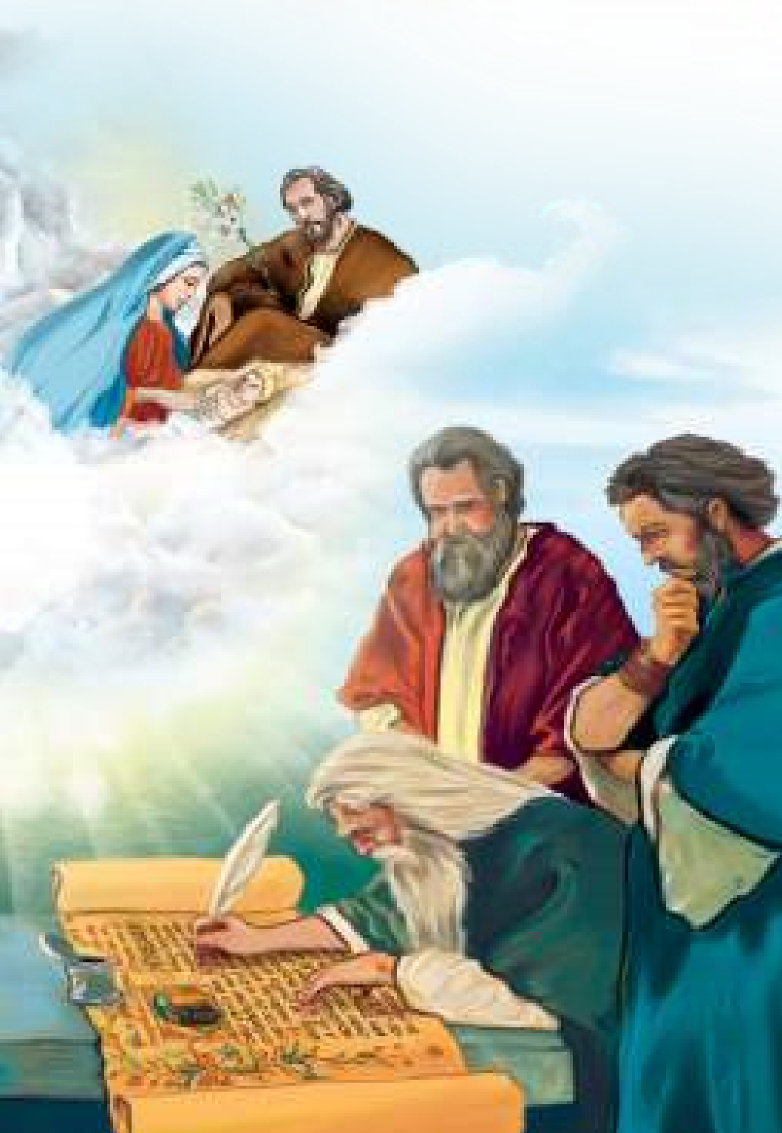
Priscilla Leme
“Eis que uma virgem
conceberá e dará à luz
um filho, e o chamará
Deus conosco”
(
Isaías
7,14)

Eleita para Mãe do Filho de Deus
Maria não era uma jovem qualquer. Longe disso!
Ela era a Virgem das virgens, a mais pura e perfeita criatura saída das mãos de Deus.
Após a queda dos nossos primeiros pais no Paraíso Terrestre, a humanidade se viu escrava do pecado original. E o Libertador do gênero humano seria o próprio Deus, a Segunda Pessoa da Santíssima Trindade, que tomaria nossa natureza humana e nos resgataria com o seu sacrifício no Calvário.
Ora, para ser a Mãe do Filho de Deus, o Criador havia escolhido aquela Virgem de Nazaré, Maria.
A eleita entre todas as mulheres para conceber e trazer ao mundo o nosso Salvador, tinha de ser a mais excelente das criaturas. Assim, Deus Pai A ornou de todas as virtudes no mais alto grau, de todas as belezas naturais e sobrenaturais, físicas e espirituais.
Desde o primeiro instante de sua concepção, Maria foi imaculada, livre de toda mancha de pecado, e mais santa e perfeita do que todos os anjos e santos reunidos.
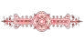
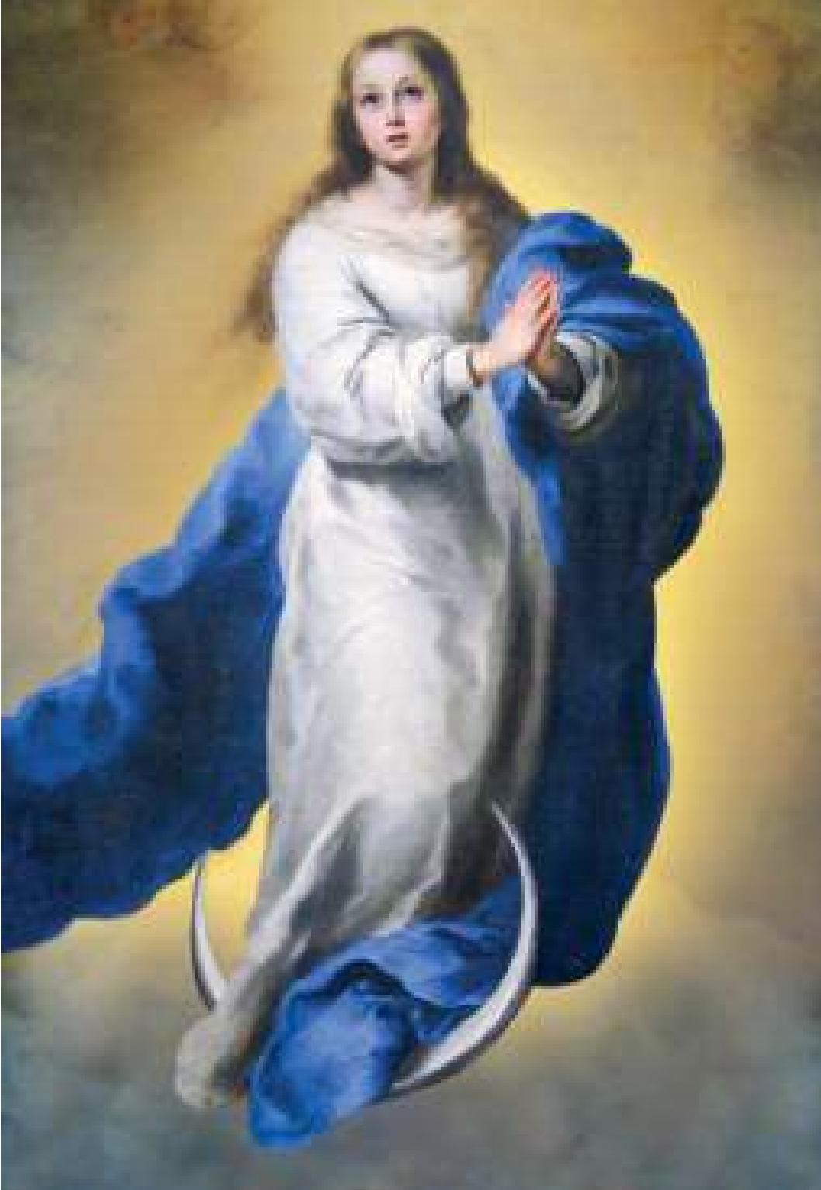
Desde a sua concepção, Maria foi imaculada, mais
santa e perfeita que todos os anjos e
santos reunidos
Desde a sua concepção, Maria foi imaculada, mais
santa e perfeita que todos os anjos e
santos reunidos
Ave, cheia de graça!
Por isso, quando São Gabriel, o mensageiro de Deus, apareceu na casa de Nazaré, ele se dirigiu à Virgem com esta saudação:
– Ave, cheia de graça. O Senhor é contigo!
Como afirmam os santos, depois que Adão foi expulso do Paraíso, era a primeira vez que um ser humano se via cumprimentado por um anjo em termos tão honrosos.
Saudando a Virgem dessa maneira, São Gabriel reconhecia n’Ela a mulher agraciada por Deus de modo único, e que estava sob especial proteção d’Ele.
Como bem nos ensina São Luís Grignion de Montfort, “Deus Pai reuniu todas as águas e lhes deu o nome de mar; reuniu todas as suas graças e as chamou de Maria. Esse grande Deus tem um tesouro ou um celeiro muito rico, onde encerrou tudo o que há de belo, brilhante, raro e precioso, incluindo seu próprio Filho. Esse tesouro imenso é Maria, que os santos chamam o tesouro do Senhor, de cuja plenitude os homens são enriquecidos” (Tratado da Devoção à Santíssima Virgem, nº 23).
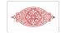

Perplexidade no diálogo com o Anjo
A saudação do anjo deixou a jovem perturbada. Afinal, na sua grande humildade, Ela se perguntava o que poderia significar semelhante cumprimento.
O anjo procurou tranquilizá-La. Disse-Lhe que nada devia temer, pois havia encontrado graça diante de Deus. Tudo o que estava por acontecer a Ela seria obra do Altíssimo.
A jovem não ficou menos surpresa, e ainda considerava muito inusitadas as palavras do anjo. E a perplexidade d’Ela aumentou, quando o Mensageiro do Céu avisou-lhe:
- Eis que conceberás e darás à luz um Filho, e Lhe porás o nome de Jesus. Ele será grande e será chamado Filho do Altíssimo, e o Senhor Deus Lhe dará o trono de seu pai Davi. E Ele reinará eternamente na casa de Jacó, e o seu reino não terá fim.
Ao ouvir estas palavras, Maria ficou pensativa, pois não compreendia como aquelas coisas poderiam acontecer.
De fato, conforme os costumes judaicos da época, Ela já estava prometida em casamento a José, varão justo e virtuoso. Porém, inspirada pelo próprio Deus, Maria havia consagrado a Ele a sua virgindade e, com o consentimento de José, manteria aquele voto.
Daí a sua pergunta ao anjo:
- Como se fará isso, se eu não conheço homem?
Respondeu-lhe então São Gabriel:
- O Espírito Santo descerá sobre Ti, e a força do Altíssimo Te envolverá com a sua sombra. Por isso, o ente santo que nascer de Ti será chamado Filho de Deus.
A fisionomia da Virgem ainda denotava perplexidade. Então o anjo, para Lhe incutir confiança na vontade divina, acrescentou:
– Também Isabel, tua parenta, até ela concebeu um filho na sua velhice. E já está no sexto mês aquela que era tida por estéril. Porque para Deus nenhuma coisa é impossível.

Dos lábios de Maria dependia nossa salvação
A perplexidade da Virgem Maria não significava dúvida nem falta de fé na onipotência divina. Ela conhecia bem as profecias que falavam do Messias e as havia meditado muitas vezes. Sabia, então, que o anjo Lhe estava propondo ser a Mãe do Filho de Deus.
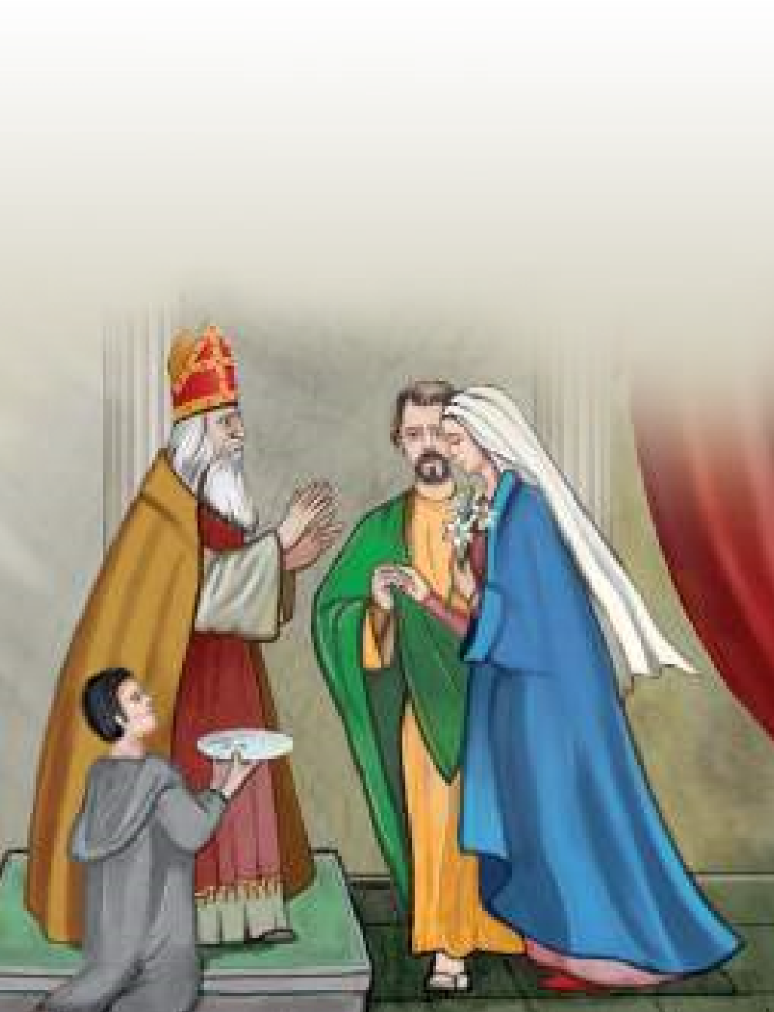
Nossa Senhora estava prometida em casamento
a São José, mas, com o consentimento dele,
manteria seu voto de virgindade perpétua
Priscilla Leme
O que A deixava perplexa era o fato de ser Ela, uma
virgem humilde que Se considerava a última serva do
altíssimo, a escolhida para missão tão elevada.
Podemos imaginar a grandiosidade daquele
momento.
O anjo havia transmitido a mensagem de Deus. Calou-se respeitosamente, à espera da resposta de Maria.
Entre as paredes nuas e pobres da casa de Nazaré, fez-se um silêncio profundo, enquanto a Virgem ponderava no seu Coração a decisão que deveria tomar.
Por instantes, a salvação do gênero humano ficou suspensa nos lábios de Maria. Todo o plano divino da Encarnação do Verbo e da nossa salvação esteve na dependência do “sim” da Virgem de Nazaré.
Se, por uma hipótese absurda, Ela não concordasse com a maternidade divina, estaria comprometida a Redenção de toda a humanidade.

“Faça-se em mim a vontade de Deus!”
Mas a Santíssima Virgem não hesitou nem impôs outros questionamentos ao anjo. Igual à sua humildade perfeita, era perfeita a sua obediência aos desígnios de Deus.
Se o Altíssimo A escolhera para ser a Mãe do seu Filho, Ela acataria a vontade d’Ele, com toda a alegria de sua alma e todo o amor de seu Coração.
A resposta foi dada com inteira convicção, significando que Maria tinha plena consciência de todo o
alcance que representava a aceitação daquela missão única:
– Eis aqui a serva do Senhor. Faça-se em Mim segundo a tua palavra!
Se ainda voltarmos nossa imaginação para a cena na casa de Nazaré, pensemos que o Mensageiro de Deus terá se inclinado respeitosamente diante da Mãe do seu Senhor, antes de se afastar da presença d’Ela.
No Céu, o Pai Eterno sorriu e, com Ele, alegraram-se todos os anjos.

Atraiu para a Terra o Senhor do Céu
Naquele mesmo instante, mil vezes bendito para a humanidade, o Verbo de Deus Se fez carne e habitou entre nós (Jo 1,14), presente no seio de Maria.
Foi Ela, a humilde Virgem de Nazaré, que atraiu o Senhor do Céu à Terra.
Conforme salienta São Luís Grignion, o mundo era indigno de receber o Filho de Deus diretamente das mãos do Pai. Por isso, Ele O deu a Maria, para que o mundo O recebesse por Ela. E acrescenta:
“Por mais suspiros que tenham dado os patriarcas, por mais pedidos que tenham feito os profetas e os santos da antiga lei, durante quatro mil anos, para ter esse tesouro, só Maria o mereceu e encontrou graça diante de Deus, pela força de suas preces e a elevação de suas virtudes. O Filho de Deus Se fez homem para nossa salvação, mas em Maria e por Maria” (TVD, nº 16).
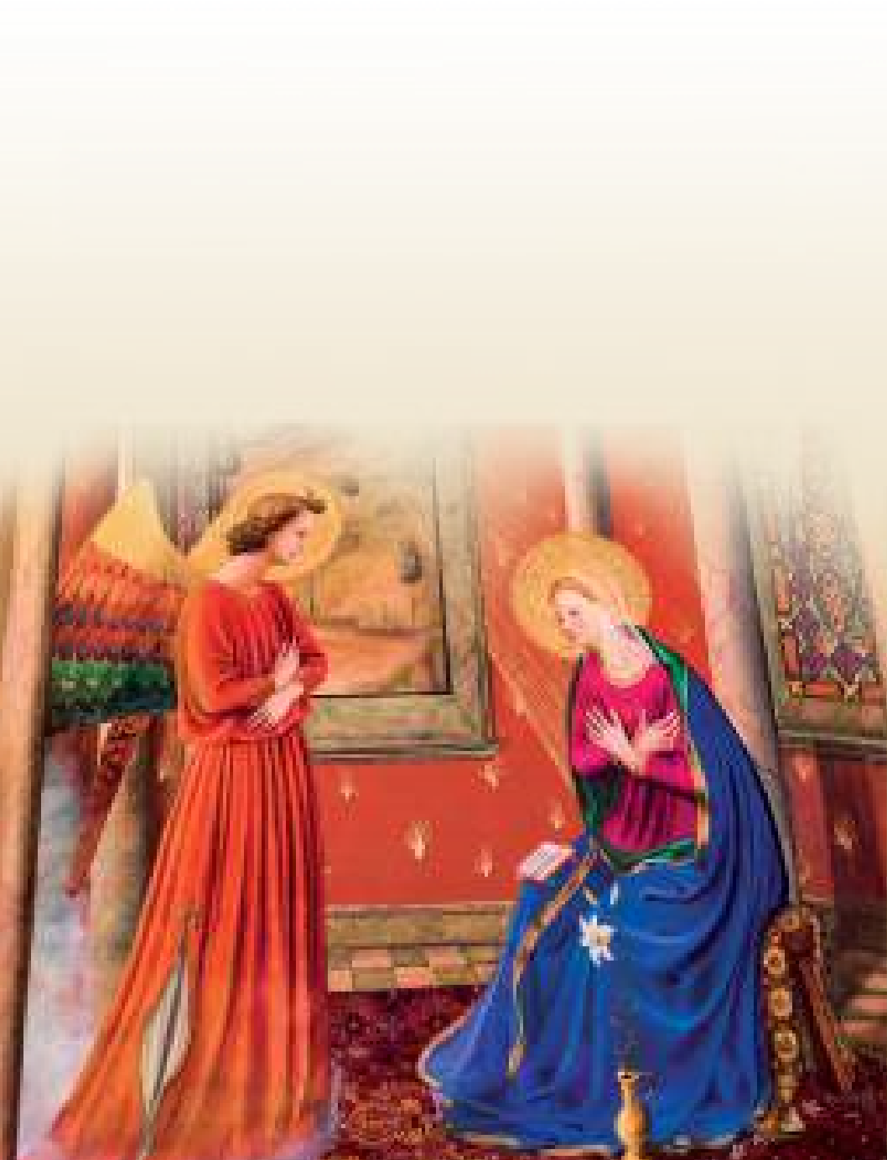
Assim, por obra do Espírito Santo, Jesus passou a ser formado no ventre imaculado de Maria. Como o novo Adão, o Filho de Deus encontrou no seio da Virgem o seu Paraíso, onde, durante nove meses, fez brilhar sua força e sua glória, ocultas aos olhos do mundo e reveladas somente a Maria.
Lucio Cesar Rodrigues Alves
Ao convite do Anjo para ser a Mãe do Salvador, Ao convite do Anjo para ser a Mãe do Salvador,
Maria não hesitou e disse seuMaria não hesitou e disse seu “sim” à vontade de Deus“sim” à vontade de Deus

Bendita entre todas as mulheres
Com o “sim” de Nossa Senhora ao anúncio do anjo, teve início a nossa Redenção. E em Se tornando a Mãe do Senhor, Maria tornou-se também nossa Corredentora. Com igual amor e obediência à vontade divina, Ela abraçou a vocação de compartilhar todos os sofrimentos e dores que o Salvador padeceria para nos redimir.
Essa nobre tarefa de colaborar com nossa salvação foi imediatamente assumida por Maria Santíssima. Pois, como nos relata o Evangelho, sem demora Ela Se dirigiu às montanhas da Judeia para visitar sua prima Isabel, que estava grávida de São João Batista.
Maria foi levar conforto e ajuda à sua parenta, já idosa. Mas, também, levava consigo o Messias Redentor, encarnado em seu ventre imaculado.
Ela, como um sacrário vivo que conservava no seu interior o próprio Deus, fazia um elevado ato de caridade oferecendo aos seus parentes, em primeira mão, a oportunidade de se beneficiarem das graças da Redenção que Cristo trazia ao mundo.
Assim que Maria saudou sua prima, o menino que esta trazia no seio estremeceu de alegria. Então,
Isabel, “cheia do Espírito Santo”, reconheceu o divino privilégio concedido a Maria e exclamou:
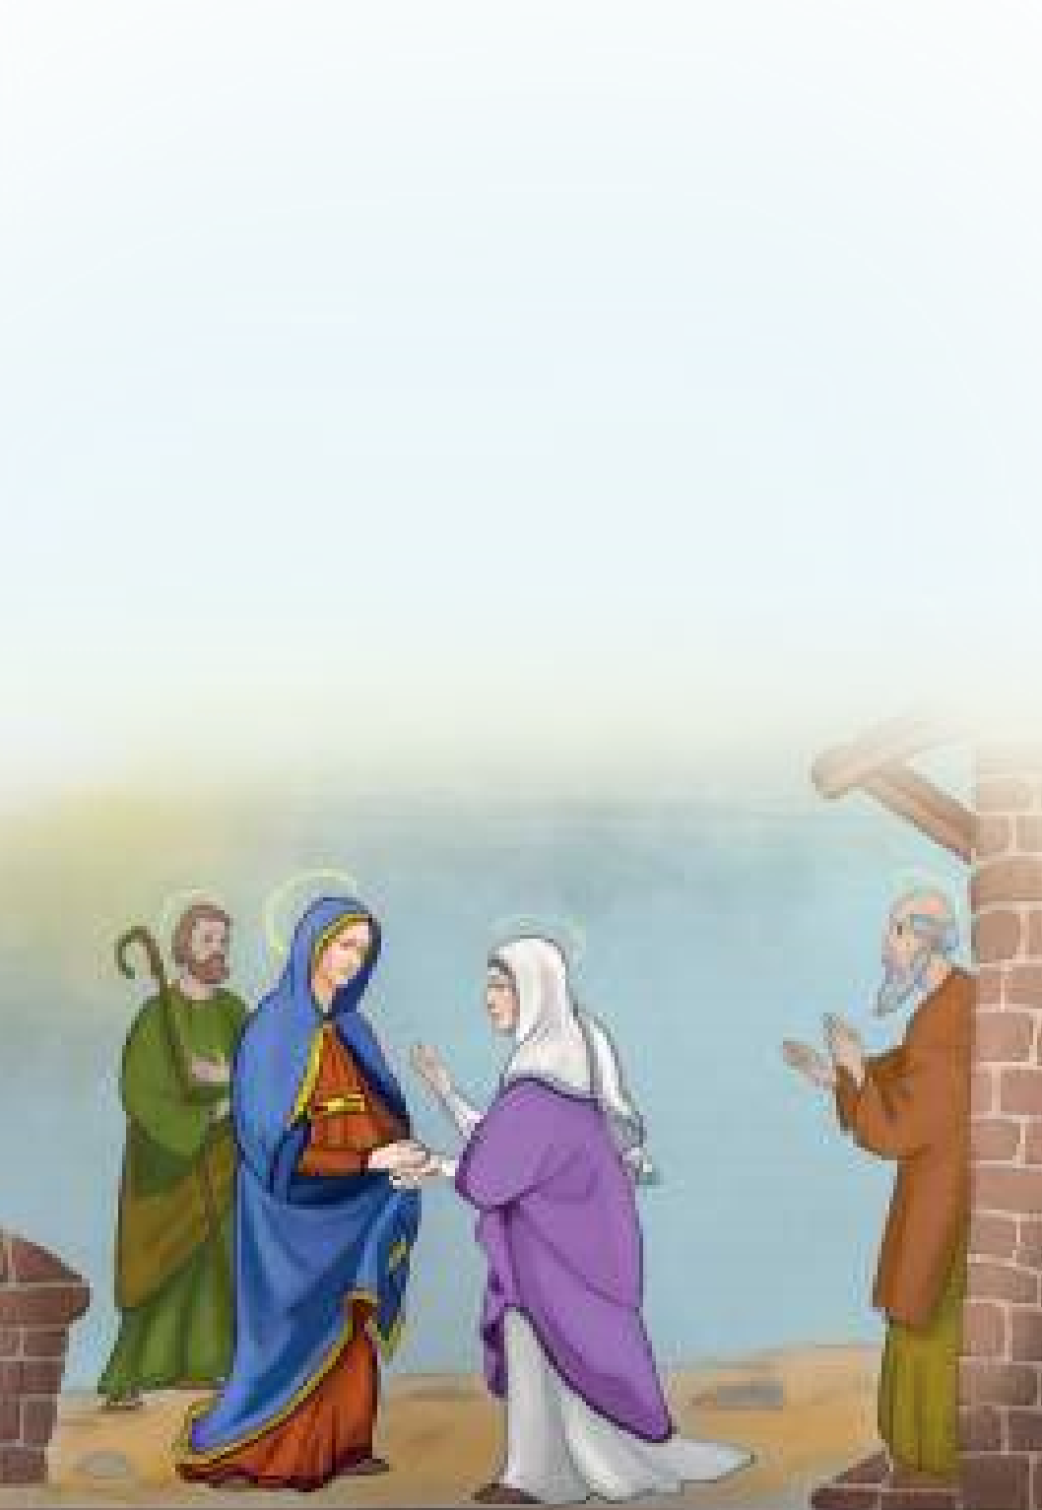
- Bendita és Tu entre as mulheres e bendito é o fruto do teu ventre. Donde me vem esta honra de vir a mim a Mãe de meu Senhor? Pois assim que a voz de tua saudação chegou aos meus ouvidos, a criança estremeceu de alegria no meu seio. Bem-aventurada és Tu que creste, pois se hão de cumprir as coisas que da parte do Senhor Te foram ditas! (Lc 1,43-45).
Priscilla Leme
Por sua vez, Nossa Senhora alegrou-Se sobremaneira ao constatar a confirmação da grande maravilha que Deus realizava n’Ela. E então exclamou:
Inspirada pelo Espírito Santo, Isabel reconhece em Maria a Mãe do Salvador
- Minha alma glorifica ao Senhor e meu espírito exulta de alegria em Deus, meu Salvador, porque olhou para sua pobre serva. Por isso, desde agora, me proclamarão bem-aventurada todas as gerações, porque realizou em Mim maravilhas Aquele que é poderoso e cujo nome é Santo! (Lc 1,46-49).

Mistério de grandeza e humildade
Como ensinam todos os doutores e santos da Igreja, a Encarnação do Verbo não teve por único objetivo o de reparar a ofensa feita a Deus por nossos pecados, de curar a humanidade de suas feridas e de libertá-la da escravidão ao demônio.
A Encarnação também nos devolveu a qualidade de filhos adotivos de Deus, perdida pelo pecado original, e a de herdeiros do Pai Celeste, juntamente com Cristo.
Desse modo, ao considerar o Mistério da Anunciação e Encarnação do Verbo, os santos e doutores se perguntam, maravilhados: como podemos estimar de maneira suficiente um benefício tão inestimável?
E eles acrescentam: bendito seja eternamente este Filho adorável que Maria deu ao mundo e que Se deu, Ele próprio, a nós! É d’Ele que nos vem toda a nossa glória e toda a nossa salvação.
Abatendo-Se, Ele nos eleva; degradando-Se, Ele nos enobrece; humilhando-Se, Ele nos reergue da mais profunda e mortal decadência. Pela união entre a sua divindade e a nossa humanidade, Ele estabelece conosco a mais preciosa aliança e nos coroa com um diadema imortal.
Ó mistério de grandeza e de abatimento, de salvação e de dores! Ó bondade de Deus que o realizou! Somente Ele paga o preço desse mistério, cujas humilhações e sofrimentos reservou para Si. Porém, todo o fruto deste holocausto Ele o destina para nós.

A Solenidade da Anunciação
Todo esse tesouro de graças e benefícios incomparáveis nos foi dado pela aceitação de Maria ao convite da maternidade divina, feito por São Gabriel.
Por isso, a Anunciação do Senhor deve ser celebrada com grande alegria e gratidão por todos nós. Neste dia, o Céu se abriu e fez cair sobre o mundo suas bênçãos de salvação e de misericórdia. Deus nos revelou sua bondade infinita e seu inesgotável amor por todos os homens.
Com o “Sim” de Maria, nasceu o título de Nossa Senhora da Anunciação, cuja solenidade é celebrada no dia 25 de março, nove meses antes do nascimento de Cristo. A devoção a Nossa Senhora da Anunciação ganhou força a partir do século V no Oriente, e, a partir do século VI no Ocidente.

Festa dos “escravos de amor” da Virgem
Para São Luís Grignion de Montfort, a comemoração da Anunciação é especialmente cara aos devotos da Santíssima Virgem. Segundo o santo, é uma data que exprime de modo particular a dependência completa que devemos consagrar a Ela, como filhos amorosos de nossa Mãe Celeste.
Nessa “escravidão de amor” à Virgem, ressalta São Luís Grignion, o verdadeiro devoto de Maria imita Nosso Senhor Jesus Cristo que, para nos salvar, não achou meio mais perfeito e curto do que Se submeter em tudo à sua Mãe, desde o momento de sua Encarnação no seio imaculado d’Ela.
Assim, para honrar e imitar essa dependência que Deus Filho quis ter de Maria, para agradecer ao Senhor por tê-La escolhido por Mãe, através da qual Ele nos cobre com suas bênçãos, os devotos d’Ela hão de celebrar com alegria o grande mistério da Encarnação, no dia 25 de março.

A Ave-Maria
A Anunciação marcou o início de uma nova história para a humanidade, com o Redentor Se encarnando no seio imaculado de Nossa Senhora.
Além do admirável dom de termos o Filho de Deus habitando entre nós, outra dádiva maravilhosa nos foi concedida no dia da Anunciação: a primeira parte da Ave-Maria, oração repetida pelos fieis no mundo inteiro, especialmente na recitação do Santo Rosário.
Foi o próprio Deus, por intermédio do seu mensageiro celeste e, depois, pela inspirada Santa Isabel, que ditou o início da célebre prece mariana.
A importância dessa oração na piedade católica é ressaltada por São Luís Grignion de Montfort, que merece ser citado:
“Ficai sabendo que a Ave-Maria é a mais bela de todas as orações, depois do Pai-Nosso. É a saudação mais perfeita que podemos dirigir a Maria, porque é a que o Altíssimo Lhe transmitiu por um arcanjo, a fim de Lhe ganhar o Coração. E teve sobre este tanto poder, pelos encantos secretos de que está cheia, que Maria consentiu na encarnação do Verbo, apesar da sua profunda humildade.
Será também por meio desta saudação que Lhe ganharemos infalivelmente o Coração, se a dissermos como convém.
A Ave-Maria, rezada com atenção, devoção e modéstia, é a adversária que põe o demônio em fuga e o martelo que o esmaga. É a santificação da alma, a alegria dos anjos, a melodia dos predestinados, o cântico do Novo Testamento, o gozo de Maria e a glória da Santíssima Trindade.
A Ave-Maria é um orvalho do Céu, que torna a alma fecunda. É um beijo puro e amoroso que se dá a Maria. É uma rosa vermelha que se Lhe apresenta, uma pérola preciosa que se Lhe oferece, é uma taça de ambrosia e de néctar divino que se Lhe dá” (TVD, 252-253).

Paredes sagradas
No entardecer do dia 10 de dezembro de 1294, nas montanhas perto da cidade de Loreto, na Itália, um grupo de pastores recolhia seus rebanhos. De repente, ficaram surpresos ao ouvirem uma melodia celestial ecoar pelas nuvens acima deles.
E mais surpresos ficaram ao ver uma pequena casa atravessar o céu e ser depositada, como por mãos de anjos, numa colina próxima.
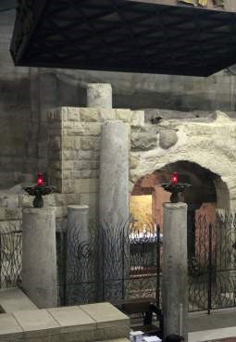
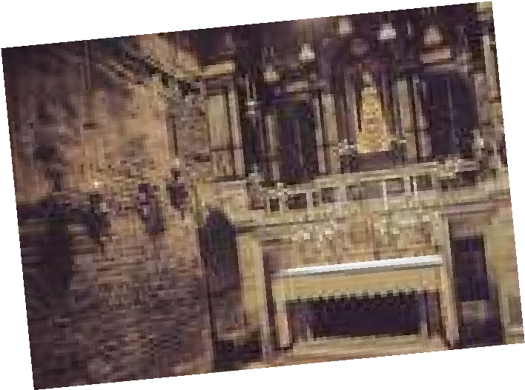
Gruta e alicerces da Santa Casa de Nazaré,
em Israel (no destaque, Santa Casa de Loreto, Itália)
Gruta e alicerces da Santa Casa de Nazaré,
em Israel (no destaque, Santa Casa de Loreto, Itália)
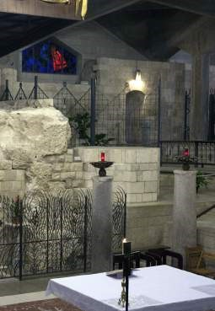
Gustavo Kralj
Depois de sérias investigações, constatou-se que aquela pequena residência era uma parte da casa da Sagrada Família de Nazaré, milagrosamente transportada da Terra Santa para aquela montanha da Itália.
Estudos posteriores estabeleceram que as três paredes da habitação de Loreto constituíam o quarto de Nossa Senhora, geralmente chamado de Santa Casa, local onde aconteceu a Anunciação.
A quarta parede do cômodo é a gruta que, juntamente com os antigos alicerces da casa, permaneceu em Nazaré. Sobre ela foi erguida a atual Basílica da Anunciação.
Foi por volta dos séculos III-IV, por iniciativa da Imperatriz Santa Helena, mãe do Imperador Constantino I, que a Cristandade voltou seus olhos para as dependências pobres e gloriosas que presenciaram o momento histórico da Anunciação.
Aquelas paredes sagradas voltaram a brilhar como o lugar humilde e recolhido onde uma jovem Virgem recebeu a visita do mensageiro do Céu. E onde, ao convite feito por ele, ressoou o timbre da voz firme da eleita de Deus, confirmando com seu “sim” o início da nossa Redenção.
A gruta e os alicerces da casa de Nazaré são hoje visitadas por milhões de peregrinos de todo o mundo. As paredes da santa Casa de Loreto são igualmente veneradas por devotos marianos de toda a Terra.
E o “sim” de Maria continua a ecoar pela história da humanidade, reafirmando todos os dias que o Verbo de Deus Se fez carne e habitou entre nós.
E Ele o fez por Maria e em Maria, para a nossa eterna salvação.

Gratidão infinita à Virgem da Anunciação
Mil graças sejam dadas, pois, à Santíssima Virgem que consentiu em ser a Mãe de Nosso Senhor Jesus Cristo, nosso Salvador.
“Faça-se em Mim segundo a tua palavra”, respondeu Ela ao Anjo, e no mesmo instante o Verbo assumiu nossa carne humana no ventre imaculado de Maria e habitou entre nós.
Tenhamos presente quão inestimável graça recebemos com este Mistério da Anunciação e Encarnação do Verbo, que marcou o início de nossa Redenção e do nosso resgate, para todo o sempre, das garras do demônio e da prisão do pecado.
Procuremos corresponder ainda melhor a essa infinita bondade de Deus e de Maria Santíssima para conosco, esforçando-nos na prática da virtude e do bem. Invoquemos continuamente, nesse propósito de santificação, a ajuda materna e incansável da Virgem Imaculada.
E nada melhor para inclinar o Coração d’Ela a nosso favor, do que recitar sempre, nos momentos de gratidão e alegria, assim como nos de aflição e sofrimento, quando necessitados do seu amparo carinhoso, a prece que Lhe é tão cara; aquela que Lhe recorda o instante entre todos bendito, em que Ela recebeu no seu seio virginal o Filho de Deus encarnado:
Ave Maria, cheia de graça, o Senhor é convosco. Bendita sois Vós entre as mulheres e bendito é o fruto do vosso ventre, Jesus. Santa Maria, Mãe de Deus, rogai por nós pecadores, agora e na hora da nossa morte. Amém.
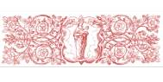
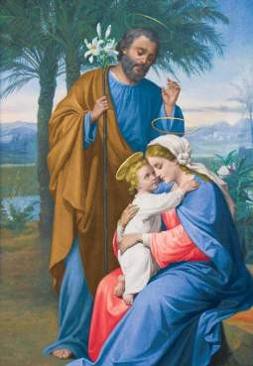
O Verbo de Deus se fez Homem no seio imaculado
de Maria, e habitou entre nós para nos salvar
O Verbo de Deus se fez Homem no seio imaculado
de Maria, e habitou entre nós para nos salvar


